Github windows client:
- STEP
https://windows.github.com/
Download fra link.

- STEP
Install
Login

- STEP
(Alle er invite til project organisationen)
Tyrk på ”+” → ”Clone” → vælg organisation ”he15dmu-2s14” → vælg repositori ”PTECalculator2015” → Tryk ”Clone”.

Github i Eclipse setup:
- STEP
Window → Show view → Other → Git → Git repositories

- STEP
Kopier link https://github.com/he15dmu-2s14/PTECalculator2015
Højreclick i Git Repositori -> ”Paste Repositori Path or URI”
URI udfyldes (bliver udfyldt automatisk)
Udfyld login, username og kode → ”Next” → ”Next” → ”Finish”.

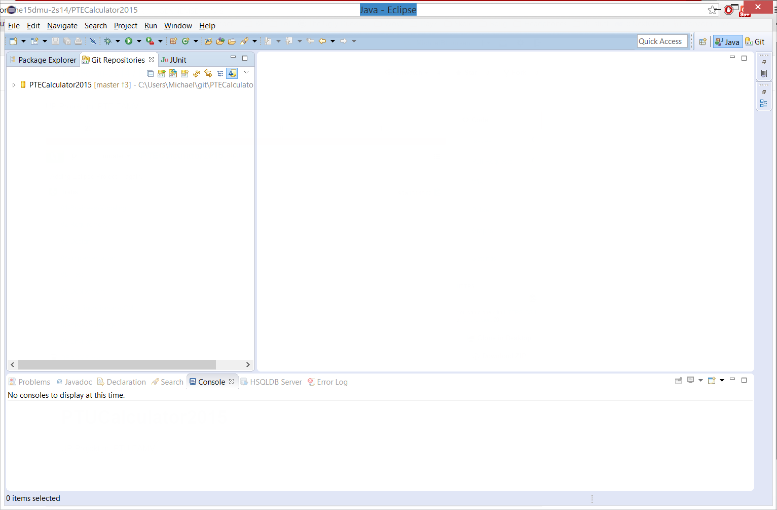
Dit Git repository vil se sådanne ud.

- STEP
Højreclick på PTECalculator2015 i Git Repositoriet → Import project → Marker vores kode-mappe ”04-Implementation”

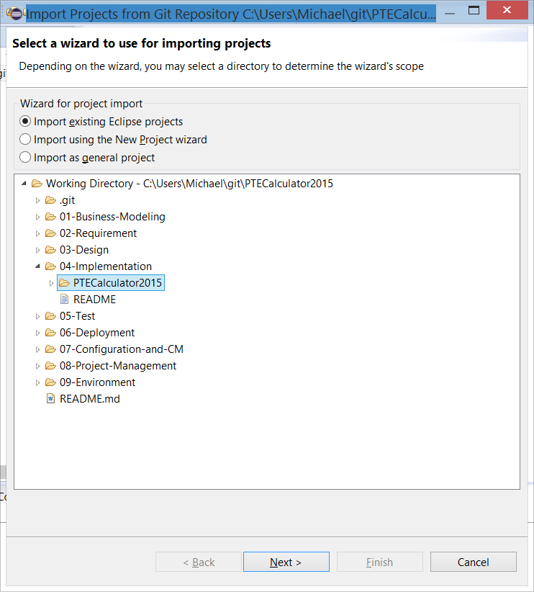
Dit vindue skal se sådanne ud.

Tryk ”Finish” for at atslutte oprettelsen.

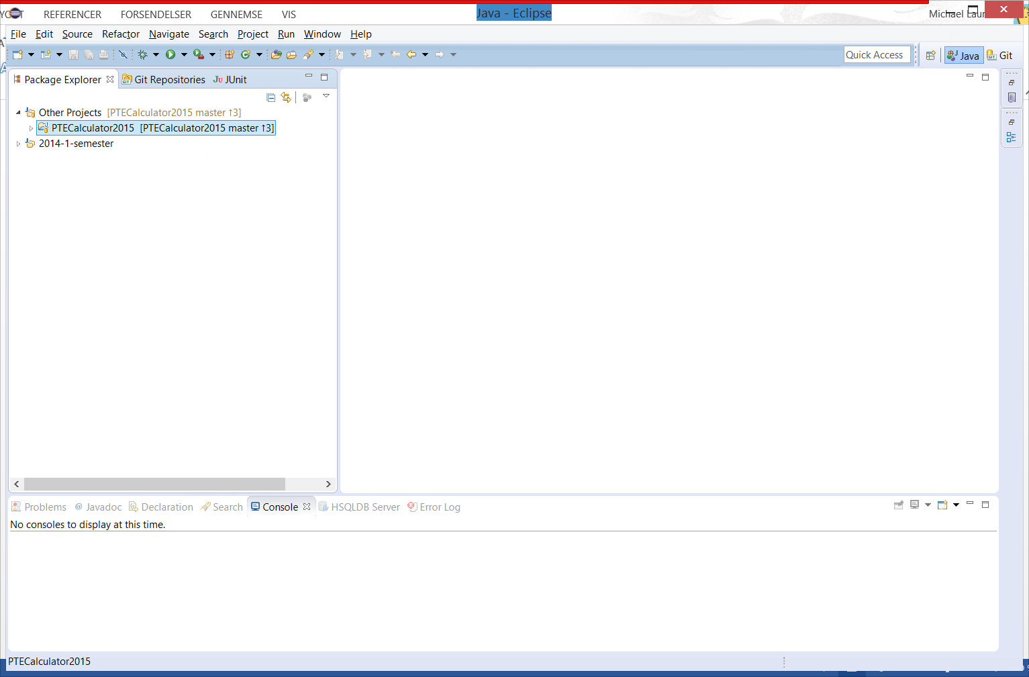
Du skal nu have et en Java Projekt mappe i Package Explorer.

Du har nu oprettet et lokalt Git Repository hvor du kan Commit/push og Pull fra denne Projekt mappe.

Commit/Push og Pull:
Højreclick på Projekt mappen → ”Team” → ”Commit” / ”Pull”.
Alle commits skal begrundes før den vil lade en commite.

